Ofício n° 112/12 – Gabinete da Direção-Geral
Protocolo nº 504587/2012-58
Ponta Porã, 09 de novembro de 2012.

A Sua Senhoria a Senhora
Mara Maria Dutra
Coordenadora do Departamento de Ensino
Instituto Federal de Educação, Ciência e Tecnologia de Mato Grosso – Câmpus Confressa

Assunto: Convite Semana de Ciência e Tecnologia.

Senhora Coordenadora,

- O Instituto Federal de Educação, Ciência e Tecnologia de Mato Grosso do Sul desenvolve atividades acerca da Semana Nacional de Ciência e Tecnologia, de acordo com o Ministério da Ciência, Tecnologia e Inovação, que, no ano de 2012, tem como tema: Erradicação da Pobreza, Sustentabilidade e Economia Verde.

- No câmpus Ponta Porã, as atividades organizadas para a Semana de Ciência e Tecnologia ocorrerão entre os dias 27 a 30 de novembro de 2012, no Centro Internacional de Convenções de Ponta Porã: Miguel Gomez.

- Assim, convidamos o Professor Dr. Raphael Maia Aveiro Cessa para ministrar um minicurso sobre Regulagem e Calibragem de Pulverizadores, durante os dias 29 e 30 de novembro, no IFMS câmpus Ponta Porã.

- Sem mais, agradecemos e reiteramos votos de elevada estima e distinta consideração, colocando-nos à disposição para solicitações futuras.

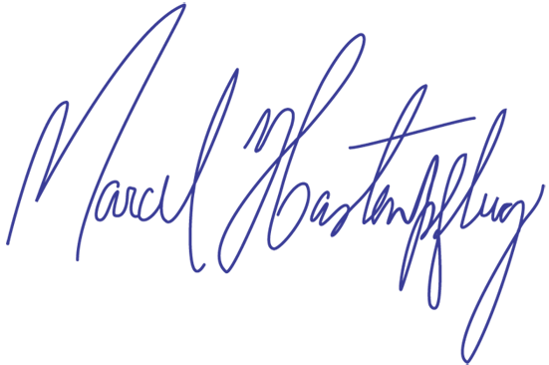
Atenciosamente,

Prof. Me. Marcel Hastenpflug
Diretor-Geral do campus Ponta Porã
Instituto Federal de Mato Grosso do Sul

